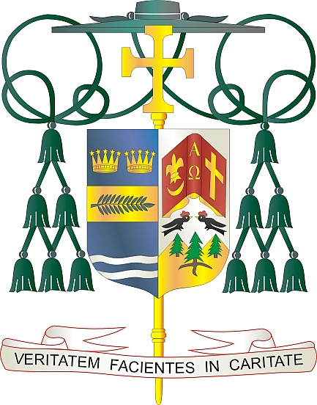

Office of  
THE BISHOP

9995 North Military Trail • P.O. Box 109650

Palm Beach Gardens, Florida 33410-9650

(561) 775-9595 Fax (561) 775-7035

## Diocese of Palm Beach

28 de febrero, 2025

Queridos hermanos en Cristo:

El próximo fin de semana, 8 y 9 de marzo, la Diócesis de Palm Beach llevará a cabo su colecta anual para la educación de los seminaristas y la formación de sacerdotes. Los costos asociados con estos programas son importantes y están aumentando constantemente.

Los fondos recaudados se utilizan para cubrir los costos de matrícula, alojamiento, educación y formación pastoral de nuestros seis seminaristas. El costo anual de la matrícula para un seminarista es actualmente de aproximadamente $25,000 y el costo anual de alojamiento y comida es de $15,000. Gracias a su apoyo, nuestros seminaristas pueden avanzar en su camino de fe sin cargas financieras y dedicarse completamente a su formación sacerdotal. Este año, con la ayuda de Dios, ordenaremos al diácono en transición Jude Okeke al sacerdocio.

San Pablo dijo: “Estoy firmemente convencido de que aquel que comenzó en ustedes la buena obra la irá completando hasta el día de Cristo Jesús”. (Fil 1,6). Que la buena labor de formar a nuestros seminaristas, junto con sus fervientes oraciones, dé abundantes frutos con un aumento de vocaciones durante muchos años.

Con gratitud por su continua generosidad y cada deseo en oración, Yo soy

Sinceramente suyo en Cristo,

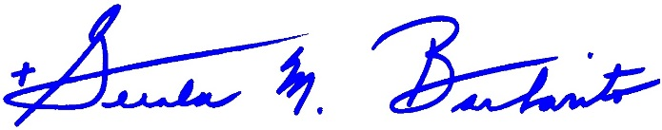

Reverendísimo Gerald M. Barbarito

Obispo de Palm Beach

**NOTA PARA LOS PÁRROCOS: SE REQUIERE PUBLICAR ESTA CARTA EN EL BOLETÍN PARROQUIAL EN MEDIA PÁGINA O PÁGINA COMPLETA EL FIN DE SEMANA DEL 1 Y 2 DE MARZO DE 2025. LA COLECTA SE REALIZARÁ EL 8 Y 9 DE MARZO DE 2025. PUEDEN LEER LA CARTA A LOS FELIGRESES, PUBLICARLA EN LAS REDES SOCIALES Y EN SU PAGINA WEB, ADEMÁS DE IMPRIMIRLA EN EL BOLETÍN.**